|  |
| --- |
| ZAPROSZENIE NA oAZĘ PARAFIA MBNP W LUBARTOWIE |

|  |
| --- |
| Rysunek ANIMATORZY |
| kolorowe tło z piórkiem w formie bazgrołów |

|  |
| --- |
| Klasa 5-7 spotkania sobota godz. 11:00 Klasa 8 i klasy szkoły ponadpodstawowej spotkania niedziela godz. 11:30 |

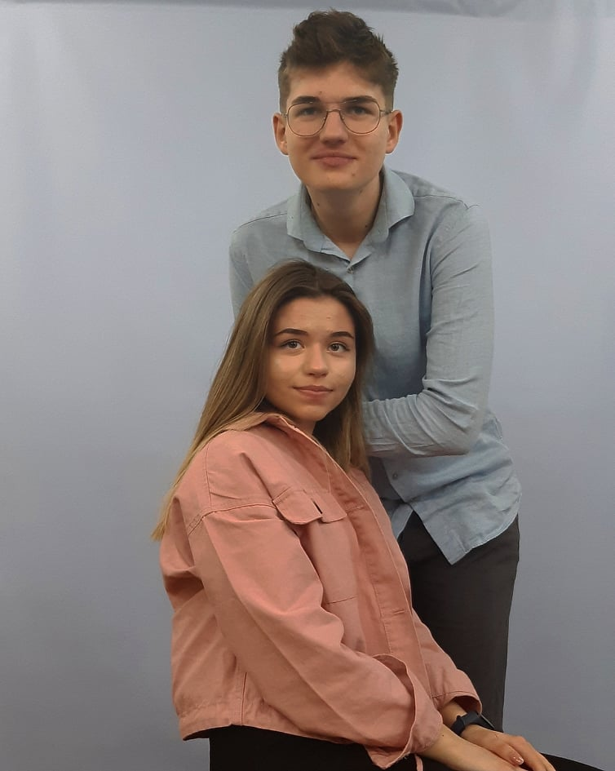

ANIMATORZY